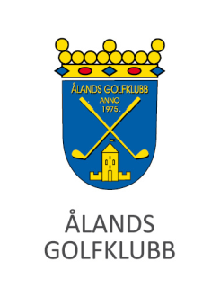 Välkomna till höstmötet

Ålands Golfklubb r.f. håller ordinarie höstmöte söndagen den 26 november 2023 kl. 12.00 på Hotell Pommern i Mariehamn.

Föredragningslista

- Val av ordförande och sekreterare för mötet.

- Val av två justeringsmän.

- Konstaterande av mötets behöriga sammankallande.

- Fastställande av medlems-, spel- och årsavgifter för verksamhetsåret 2024.
- Fullmakt för styrelsen att under året avvika från avgifterna för att genomföra kampanjer för att värva nya eller nygamla medlemmar samt fullmakt för att kunna besluta om fri spelrätt för elitsatsande medlem.

- Godkännande av investeringsplan för verksamhetsåret 2024.
- Fullmakt för styrelsen att uppta krediter till ett belopp om högst 345 000 euro för att finansiera investeringsplanen. Fullmakten gäller även att vid behov ta ut nya pantbrev till som högst motsvarande belopp.

- Val av ordförande för föreningen.

- Fastställande av antalet styrelsemedlemmar som ska ingå i styrelsen verksamhetsåret 2024.

- Val av styrelsemedlemmar i stället för dem som står i tur att avgå.

- Val av revisorer och revisorssuppleanter.

- Beslut om kommittéer samt val av medlemmar till dessa.

- Kallelse av nya hedersmedlemmar – Britt Lundqvist och Hans Palin

- Övriga ärenden:
- Beslut om att befullmäktiga styrelsen att under tiden fram till nästa höstmöte, om behov uppstår, uppta krediter eller ingå andra ansvarsförbindelser om högst 300 000 euro.
Fullmakten gäller även att vid behov ta ut nya pantbrev till som högst motsvarande belopp.
- Presentation av nuläge och framtid.
- Utdelning av priser och stipendier.

Styrelsen

